上海国资
第24期

中共上海市国有资产监督管理委员会委员会办公室
上 海 市 国 有 资 产 监 督 管 理 委 员 会 办 公 室 2020年08月13日

- 脱贫攻坚
浦发银行以“三个注重”推动精准帮扶
近日，浦发银行与云南省文山市政府签署新一轮村企结对帮扶协议。浦发银行党委副书记陈正安，文山州州委常委、文山市委书记李永忠出席签约仪式。
签约前，浦发银行一行前往东山乡南林村、德厚镇亚拉冲村两个结对帮扶贫困村进行实地调研，深入了解脱贫情况。签约仪式上，浦发银行昆明分行、太平洋财产保险云南分公司、文山市扶贫开发局三方代表共同签署了《精准防贫保险协议》；浦发银行昆明分行第一、第二、第三、第四党支部分别与德厚镇亚拉冲村、东山乡南林村、新街乡垭口寨村、薄竹镇五色冲村党总支签订了《党建共建协议》。
浦发银行认真贯彻落实上海市委市政府“百企帮百村”工作部署，积极开展“带人带物带产业，转村貌转观念”精准帮扶，多维度助力当地脱贫攻坚。2015年以来，浦发银行累计投入帮扶资金843.97万元，有效帮助文山市新街乡垭口寨、德厚镇亚拉冲、东山乡南林村、薄竹镇五色冲四个贫困村顺利实现脱贫。2020年5月16日，云南省政府正式宣布文山市实现贫困退出。评估期间，浦发银行对口帮扶的德厚镇亚拉冲村是文山市接受第三方评估问题最少的村，帮扶成效明显。
下一步，结合当地实际，浦发银行将围绕“三个注重”的思路，即注重扶智、注重增收、注重长效，推出四项措施，为当地社会经济发展输入更多动能。（浦发银行）

百联集团党委持续推进“百企帮百村”工作
近期，百联集团党委副书记、工会主席秦青林带队赴云南省永仁县开展实地调研对口地区脱贫攻坚成果，先后前往当地特色产业园区和集团结对帮扶的支那村、他的苴村和灰坝村，落实推进“永品入沪”消费扶贫项目，并看望慰问建档立卡农户家庭。
永仁县素有“中国松露名县”之称，盛产优质松茸产品。在永仁野森达菌业有限公司，秦青林详细了解野生菌的采集、生产、销售、科研集成化发展的相关工作，关心询问公司生产的松茸商品在百联旗下LEME生活鲜超八佰伴店、东方旗舰店的销售情况。下一步，百联集团要依托自身销售渠道优势，建立双方长期合作机制，帮助永仁优质产品在商品化、品牌化上下功夫，在满足上海消费者对高品质农副产品需求的同时，进一步打响永仁商品的市场知名度。
扶贫必扶智。百联集团下属上海市现代流通学校计划今年在永仁招生30名应届初中毕业生。秦青林看望了学生代表，欢迎他们来上海学习生活，百联集团将资助每位学生在沪三年学习期间全部学杂、生活费用。
在永仁期间，秦青林一行听取了关于永仁县脱贫攻坚工作的情况介绍，并代表集团向三个结对村捐赠了帮扶资金。（百联集团）

- 防汛防台工作
申能集团全力以赴做好防台防暑工作
日前，申能集团领导班子成员分别带队深入系统内电力、燃气生产运行作业场所、油气储存设施、LNG接收站、燃气输配应急抢修站点、上海电缆所、虹桥商务区能源站、置地广场、申欣环保等生产一线开展迎峰度夏及防汛防台安全督查，检视问题短板，指导督促相关单位不断完善工作举措，确保本市民生用气、用电安全稳定供应。
针对督查情况，集团重点做好三个方面工作：一是增强风险防范意识和责任意识；二是落实疫情防控常态化条件下安全风险管理要求；三是持续加强风险管控和隐患治理。连日来，系统各单位按照上级要求和集团安委会精神，开展了一系列自查自纠和防汛防台应急演练，将电力、燃气供应保障工作、承发包相关方安全管理工作、商场及人员密集场所安全保障以及防汛防台、防暑降温安全措施、疫情防控、应急力量等落到实处。（申能集团）

上海城投集团全力防台有效控制本市内河水位
今年第4号台风“黑格比”近日影响申城，市防汛指挥部启动台风预警信号后，上海城投集团下属迅翔水利公司立即启动防汛预案，落实相关防台举措，做到人员到位、措施到位、物资到位。承担运行的各泵闸严格执行调度方案，现场值守人员对水情、雨情、潮汐进行科学研判，充分发挥泵闸联动进行抢排，对城区内河水位进行有效控制，确保城市运行安全。
截至8月5日11时应急响应结束，迅翔水利公司累计闸排40次、泵排11次，排水时间203.57小时、排水量3734.79万方，响应170人次，各泵闸设施设备运行正常，未发生重大险情及安全事故，各项防汛防台工作顺利完成。（上海城投集团）

- 金融工作
上海农商银行发放申城首笔优质地产农产品“品牌贷”
近日，在上海市财政局、上海市农业农村委员会指导下，上海市中小微企业政策性融资担保管理中心推出了“品牌贷”专项担保产品。上海农商银行抓住机遇、主动出击，成功为上海哲优果蔬专业合作社发放全市首笔300万元“品牌贷”。此举标志着今后在“三农”领域，品牌无形价值可变为“有形”，合作社可凭借优质农产品品牌获得资金支持，以解用款燃眉之急，实现长期发展规划。（上海农商银行）

海通证券获得上海黄金交易所嘉奖
和标准债券远期市场资格
海通证券固定收益业务近期接连收获喜讯，被上海黄金交易所授予“2019年度最佳询价交易机构——银牌机构”称号，又经外汇交易中心批准，取得标准债券远期市场的准入资格。
海通证券公司固定收益部是上海黄金交易所市场的活跃参与者，开展的业务类型包括黄金现货、远期、掉期、租赁、期权等，2019年黄金期权交易量达到402亿元，期权费年底存量规模55.8亿元；黄金租赁业务年底存量规模57.5亿元。近日，上海黄金交易所对2019年表现优异的18家银行、证券公司进行了嘉奖，公司是其中唯一一家证券公司。
标准债券远期市场是我国利率衍生品投资交易市场的重要组成部分，目前仅有66家银行、证券公司、基金公司拥有该市场业务准入资格。固定收益部经过精心准备和积极申请，终于成功取得该项资格。这将有助于该公司进一步丰富FICC业务体系，拓展新的盈利增长点，进一步提升公司在固定收益业务领域的市场影响力。（海通证券）

上海银行参与区域招商引资助力北外滩高质量建设
为支持北外滩高质量开发、打造新时代都市发展新标杆，助力上海“五个中心”建设，上海银行近期积极参与区域内招商引资活动。
上海银行将发挥金融机构综合金融服务的特点，围绕北外滩地区发展规划，重点在旧区改造、跨境电商、国际结算、便利化服务措施等方面为区域内中外资机构提供全面的本外币、离在岸金融服务，有效助力北外滩聚焦金融、航运、科创等主导产业，构建跨国公司地区总部集聚的新高地。（上海银行）

- 企业复工复产
上海电气品牌价值突破1000亿
日前，世界品牌大会正式发布2020年《中国500最具价值品牌》分析报告，上海电气以1056.37亿元的品牌价值荣登本年度最具价值品牌前50名，较去年提升30%，领跑中国机械行业。
近几年，在上海电气集团“三步走”战略目标的强大指引下，上海电气实现逆势增长，走上了快速发展的良好通道，走出了逆周期的表现。2019年实现营业收入、净利润、新接订单，同比分别增长23.7%、19.2%和40.7%，三者均创历史新高。上海电气集团将继续以战略为引领，进一步聚焦多元化发展、全球化布局、智能化转型和全面系统解决方案等内容开展品牌传播，打造与集团战略转型相匹配的全新品牌形象，助力建设国际一流企业和具有影响力的全球品牌。（上海电气）

隧道股份香港团队以技术力量驱动市场开拓
今年以来，隧道股份城建国际香港区域中心团队迎难而上，主动出击，克服各种不利因素，凭借技术“硬实力”开拓市场。即去年收获启德机场北面停机坪的第3B期的地下人行通道项目后，近日又中标启德机场前北面停机坪第5B期的基础设施工程项目，两大项目中标总金额超过10亿元人民币，为香港“东南九龙”的经济发展、民生建设贡献力量。
香港区域中心团队长期密切追踪市场动态，当了解到要兴建一条连接启承道及彩虹邨的行人隧道时，团队主动向香港土木工程拓展署和路政署推荐隧道股份最擅长、在国际上保持领先技术优势的“矩形顶管技术”进行工程施工。先进的技术方案、大量成功的经验案例，得到了署方的肯定。此次以总承包形式中标前北面停机坪第5B期工程项目，隧道股份城建国际成功中标，也为隧道股份在香港矩形隧道领域市场经营奠定了坚实的基础，该项目也成为香港地区首次使用矩形顶管技术施工的项目。
今年年初，受新冠肺炎疫情影响，政府部门运作、物资供应短缺、人员流通困难等问题都给项目实施带来挑战。香港区域中心团队坚持“抗疫生产两不误”，所有香港本地员工春节期间值守项目，外籍员工、内地员工则提前返港参与工作。在项目推进过程中，这支来自多个国家和地区的项目团队进一步磨合，不仅顺利完成项目，更培养出了一支精锐的国际队伍，让香港成为隧道股份走出去、拓展国际市场的最佳“练兵场”。（隧道股份）

上海城投集团以智慧水务赋能未来
近日，2020年“夏令热线”正式开线。今年夏令热线期间，上海城投集团下属城投水务继续把保障高峰供水、提升供水水质、优化服务水平放在首要位置，深入践行“人民城市人民建，人民城市为人民”的重要理念，借助精细化管理和智慧水务手段，更好满足市民群众对美好生活的向往。
“微创”技术助力管网改造。长期以来，供水管网改造一直采用传统的路面开挖手段，占道施工不仅影响交通通行，而且会引起扬尘噪音。城投水务对修复手段进行革新，通过直埋更新、非开挖更新修复等手段实施老旧管网改造，并尽可能地结合道路大修拓宽、架空线入地等市政工程进行同步施工，减少掘路占路和重复开挖。此次试点的非开挖修复技术，通过打孔“微创”的方式，对老旧管网进行更新和修复，施工工期短，占地面积小，安全程度高，对周边环境和交通的影响也大幅减小。
智慧泵房保障龙头水质。在城投水务智慧供水示范小区，小区泵房被改造为智慧泵房，加装了在线水质监测、智能安防等系统，全面监测泵房水质状况，保障供水设施安全。为了让居民喝上新鲜水，城投水务还对水箱液位实行智能控制，让水箱能够根据用水量“聪明”地进行自动补水。此外，楼宇管道、小区泵房管道均采用不锈钢材质，进水管及出水管还同时增设了水质采样点，确保水质得到全方位的监控。
AI审核提高工作效率。为提高工作效率，城投水务浦威公司将AI智能审核系统应用到了水箱清洗审核工作中。清洗工人按照规范和标准对清洗工作进行拍照，并上传至系统。原本人工审核一张照片需要10-20秒时间，现在由AI审核，仅需0.49秒，而且可以24小时不间断工作，不仅提高了管理效率，而且使清洗工作更加规范。自AI智能审核系统运行以来，浦威公司已累计审核2.7万余张水箱清洗工单，清洗后的水质合格率保持100%，清洗作业规范率提升10.22%。（上海城投集团）

上海仪电与中铁上投签订战略合作协议
日前，上海仪电（集团）有限公司与中铁（上海）投资集团有限公司举行战略合作签约仪式，双方将在智慧水务、智慧交通、智能安防、智慧楼宇等智慧城市建设领域展开深入合作。市经信委副主任戎之勤，中铁上投党委书记、董事长王传霖，上海仪电党委书记、董事长吴建雄等出席签约仪式。
签约前，王传霖一行参观了市大数据中心，全面了解了上海仪电在配合市“一网通办”、“一网统管”建设过程中提供的电子政务外网、电子政务云、城市大脑顶层设计、电子政务云灾难备份、数据集成治理、数据运营等服务。
王传霖同志对双方的战略合作充满信心。他表示，希望上海仪电充分发挥在智慧城市、人工智能、大数据、云计算等创新领域的技术资源优势，从长三角一体化建设出发，进一步推进双方在全国范围的业务和资本合作，为建设行业的信息化、智能化发展贡献更多力量。
吴建雄同志表示，仪电系统各业务单元要进一步提升技术水平和服务能力，全方位对接中铁上投在智慧城市、智慧照明、智能建筑、智慧水务、大数据和云服务领域的各项业务，通过资本和业务合作方式，共同推进央企和地方国企合作成果落地。
戎之勤同志表示，上海经济高质量发展离不开央企和地方国企的努力，上海仪电和中铁上投要进一步抓住战略机遇，以此次签约为起点，谱写合作新篇章，迈上发展新台阶。（上海仪电）

上海国际集团牵头发起的上海科创基金
联合上海证券交易所举办科创板对接会
近日，上海国际集团牵头发起的上海科创基金与上海证券交易所联合举行科创板对接会。上海科创基金已投资的近40支市场知名基金的创始合伙人及主管合伙人与上交所科创板上市审核、发行上市服务相关领导、专家就科创企业较为关心的科创板上市相关问题进行了现场沟通交流。上海国际集团总裁、上海科创基金董事长刘信义，上海证券交易所副总经理阙波、副总经理卢文道，上海市地方金融监督管理局副局长李军，上海推进科技创新中心建设办公室专职副主任侯劲等出席对接会并致辞。
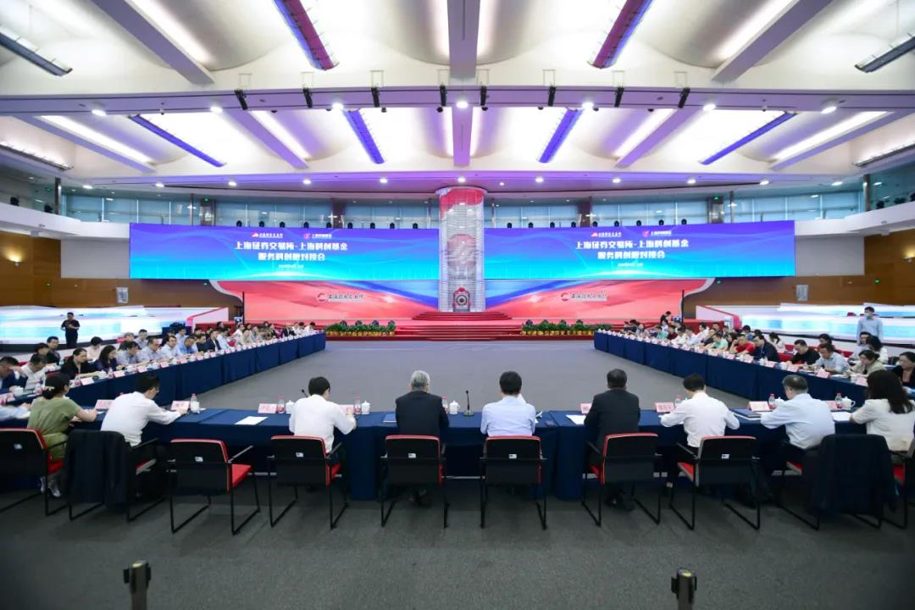
当前，国际环境日趋复杂，我国正加快形成以国内大循环为主体、国内国际双循环相互促进的新发展格局。正值科创板开板一周年之际，上海科创基金联合上海证券交易所举行本次对接会，旨在通过面对面的深度沟通交流，帮助一线创投机构准确理解新形势新格局下科创板的战略定位及相关审核要点，进而引导被投科创企业更好把握科创板、注册制改革机遇，实现跨越式发展。
对接会上，上海证券交易所发行上市服务中心、科创板上市审核中心相关专家围绕科创板定位与科创属性评价、科创板审核新进展等进行了专题解读，与会人员围绕新模式新业态创新企业申报科创板上市、VIE结构的合理性审查、红筹企业境外存量股份退出、基金参与战略配售等具体问题进行了沟通交流。
下一步，上海科创基金将进一步打造一流的科创股权投资生态体系，发挥好母基金平台作用，与上海证券交易所、已投基金、被投科创企业等各方一起，建立科创板定期沟通机制，在服务好科创板建设的同时，用好科创板注册制的“东风”，进一步聚焦科创事业、支持科创产业、培育科创企业。
上海科创基金是根据上海市委、市政府部署要求，由上海国际集团牵头，联合上海国盛集团、上港集团、上海信托、国泰君安、张江高科等基石投资人，于2017年发起设立的市场化母基金，核心使命是服务上海科创中心建设。上海科创基金目标规模为300亿元，首期管理规模为65.2亿元。目前已布局股权投资基金近40支，包括红杉、君联、腾讯、中金、礼来、纪源、金沙江、华登、经纬、高榕、源码、顺为、启明等知名基金管理人。（上海国际集团）

上海建工市政总院自主研发的协同管理平台
获市软件产品认证
近日，上海建工旗下市政总院自主开发的SMEDI-CBIM2.0协同管理平台软件先后通过上海市计算机软件评测重点实验室的登记测试和上海市软件行业协会的软件产品评估审核，正式获得上海市软件产品证书。这是市政总院首个取得证书的软件产品，对市政总院自主知识产权软件产品的开发和销售具有里程碑意义。
经过近3年的迭代开发和升级完善，SMEDI-CBIM 2.0平台已经适用于高速公路、市政路桥、水务工程、综合管廊等多个专业的工程项目建设管理系统，面向的客户对象包括建设单位、PPP项目公司、EPC总承包单位等，针对项目建设过程中多参与方、跨阶段、多要素的管理难题，有效提高工程建设精细化管理水平。目前，该平台已在全国近20个工程项目中部署应用，受到EPC总承包项目部和各项目业主的广泛认可。（上海建工）
上海城投集团成立退役军人应急保障突击队
近日，上海城投集团在梦清园环保主题公园举行了纪念中国人民解放军建军93周年暨“城投集团退役军人应急保障突击队”授旗仪式。市退役军人事务局党组书记、局长黄冲，上海城投集团党委书记、董事长蒋曙杰出席活动并讲话，集团党委副书记、工会主席杨茂铎主持授旗仪式。
此次成立以退役军人为主力的应急保障突击队，旨在充分发挥退役军人敢打必胜的战斗精神，进一步提升城投集团应急管理能级，确保积极稳妥处置各类应急突发事件。目前，首批组建的“环境之盾”“消防之盾”应急保障突击队已经投入训练和应急保障任务中。
授旗仪式上，黄冲同志为“城投集团退役军人应急保障突击队”和“环境之盾”“消防之盾”两个支队授旗。黄冲同志充分肯定集团在改善城市面貌、提升城市功能、保障服务民生以及疫情防控阻击战中发挥的重要作用，高度评价集团在退役军人接收、安置、培养等方面所做的大量工作。他希望城投集团退役军人应急保障突击队充分发挥军人品质、弘扬军人作风、展现军人气魄，用实际行动在城市开发建设新战线再立新功，为城投集团发展贡献退役军人的力量。
蒋曙杰同志高度评价退役军人吃苦耐劳、能打硬仗的精神，并提出三点要求：一是发扬光荣传统，践行使命担当。退役军人要练就过硬本领，强化责任意识，发扬革命精神，增强责任感与使命感，为集团高质量发展贡献力量。二是坚持平战结合，加强培育锻炼。各直属单位要充分重视对退役军人的培养，发挥特殊优势，强化实践标准，保证队伍能打硬仗、能打胜仗。三是深化交流合作，打造城投铁军。要积极争取主管部门支持，持续优化政策机制，着力打造一支高技能、专业化、综合型的应急保障铁军。
“环境之盾”突击队现有队员55名，在日常培训管理中，注重提高政治意识、强化体能训练、组织业务培训、开展应急演练、健全配套制度，不断提升应急处置能力，为城市环境安全运营保驾护航。“消防之盾”现有队员51人，主要担负上海中心大厦消防、反恐、治安备勤值班和应急处置等工作，先后获评全国和上海市“工人先锋号”、城投青年安全生产示范岗等荣誉称号。（上海城投集团）

